|  |  |  |  |  |  |  |  |
| --- | --- | --- | --- | --- | --- | --- | --- |
| **Cliente**: ${cliente_nombre} | | | | | **Orden de venta:** ${ov} | | |
| **Proyecto**: CLIENTE SOLICITA SUMINISTRO ${sistema_acometida} Ø DE ${cc} KW POTENCIA | | | | | **Código de trabajo**: LCL- ${lcl} | | |
| **Dirección**: ${direccion_servicio_electrico} | | | | | **Distrito**: ${distrito_nombre} | | |
| **SED:** ${sed} | | | | | **Alimentador**: ${alimentador} | | |
| **N° DE SUMINISTRO DERECHO:** ${suministro_derecho} | | | | | **N° DE SUMINISTRO IZQUIERDO:** ${suministro_izquierdo} | | |
| **Código de Informe:** LCL- ${lcl}-ITR | | | | | **Fecha de Visita**: ${fecha_insp} | | |
| **Proyectista Applus+**: Ing. Leonardo Saavedra L. | | | | | **Supervisor PLUZ:** ${inspector_nombre} | | |
| **Resultado de la Inspección:** | | | | | | | |
| **Completa:** | **SI** | **Incompleta:** | |  | | **Motivo de Incompleta:** | |
|  | | | | | | | |
| Adjuntos: | - | | | | | | |
| **Control de Revisión** | | | | | | | |
| Elaborado por:  Ing. Leonardo Saavedra L. | | | Revisado por:  Ing. Andrés Agurto. | | | | Aprobado por:  Ing. Andrés Agurto. |
| Date: ${fecha_generacion} | | | Date: ${fecha_generacion} | | | | Date: ${fecha_generacion} |

# Personal presente

|  |  |
| --- | --- |
| **Nombre** | **Cargo** |
| Ing. Leonardo Saavedra L. | Proyectista |
| Tec. Axel Cruz | Tecnico electricista |
| Tec. | Tecnico electricista |

# Equipos empleados

|  |  |  |  |  |  |
| --- | --- | --- | --- | --- | --- |
| **Type of Equipment** | **Manufacturer** | **Serial N°** | **Date Last Calibrated** | **Current Calibration Expiry Date** | **Calibration Certificate N°** |
| Pinza Amperimetrica | MULTI | PX50160 | 24/03/2025 | 24/03/2026 | MT-8206-2025 |

# Antecedentes

* No tiene.

# Detalles de la Inspección

* **Cliente solicita factibilidad de Cnx nuevo suministro de** ${sistema_acometida} **Ø de** ${cc} **kW de potencia.**
* La carga solicitada por el cliente seria destinada para uso ${uso_servicio}.
* Se coordino desde campo vía telefónica ${detalle_contacto}.
* Se realizó la inspección de acuerdo a la información brindada por el cliente.
* Cliente desiste con seguir tramite de atención de la solicitud.
* La ubicación del predio se coordinó con el esposo del cliente.

# Normas y Reglamentos

* Código Nacional de Electricidad Suministro 2011 (R.M. N° 214-2011-MEM/DM).
* D.L. 25844 Ley de Concesiones Eléctricas y su Reglamento.
* Norma Técnica de Calidad de los Servicios Eléctricos
* Norma G.040 del Reglamento Nacional de Edificaciones debemos entender como fachada el parámetro exterior de una edificación. (Los medidores deberán ubicarse en la fachada del predio según el literal G.1.F.2 del Anexo G del Código Nacional de Electricidad Utilización.)
* Norma sección 20 tabla 232-1-5a, Código Nacional de suministros.

# Resultado de la Inspección

* ${descripcion_trabajo}
* Se adjunta croquis de la zona con las redes y registro fotográfico.

# CROQUIS DE LA ZONA

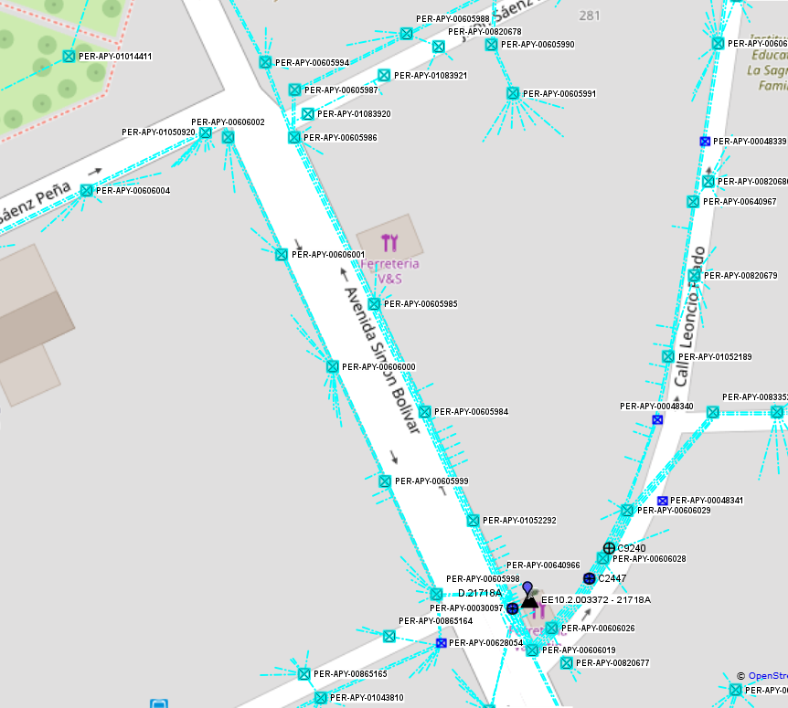

SED ${sed}

Predio del solicitante

CROQUIS DE LAS REDES BT EN LA ZONA

3-1x120 NYY

Existente

Fuente Geoapp

# Conclusiones

* **${descripcion_trabajo}**

# Panel Fotográfico

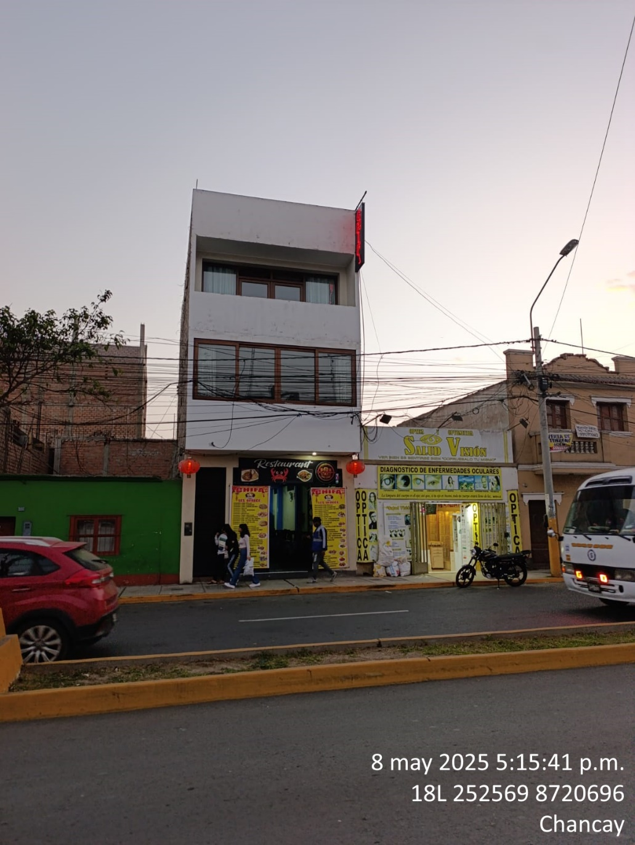

Predio del solicitante

VISTA DEL CLIENTE

Fuente: Campo / propia

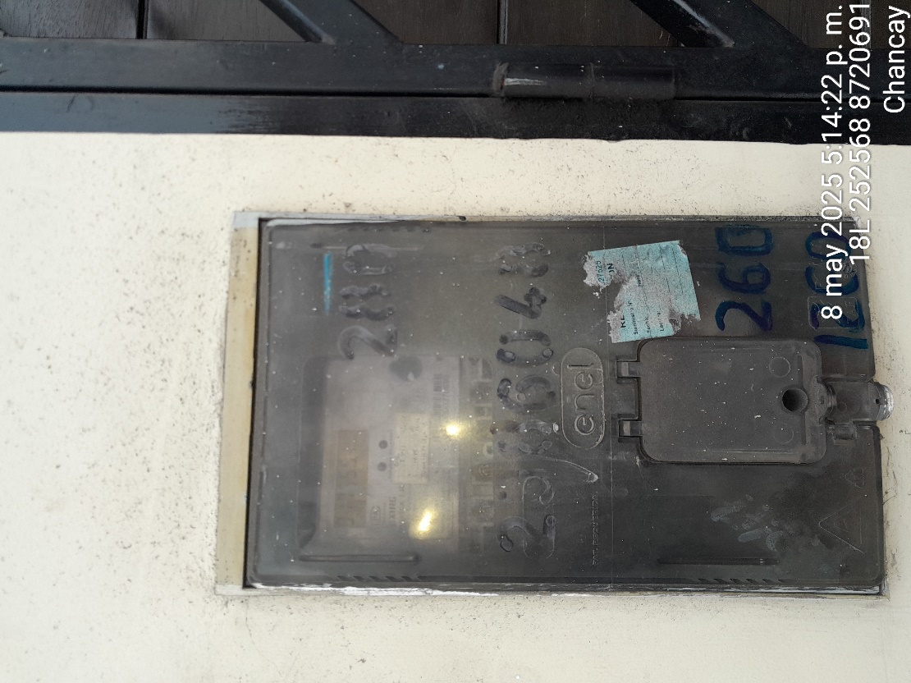

NUMERO DE DIRECCION DEL PREDIO

SUMINISTRO DEL SOLICITANTE

Fuente: Campo / propia

|  |
| --- |
| ${foto} |